NOTAS DE DISCIPLINA FINANCIERA

1. Balance Presupuestario de Recursos Disponibles Negativo
Se informará:
a) Acciones para recuperar el Balance Presupuestario de Recursos Disponibles Sostenible.

Fundamento Artículo 6 y 19 LDF
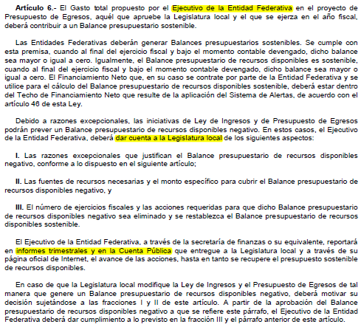
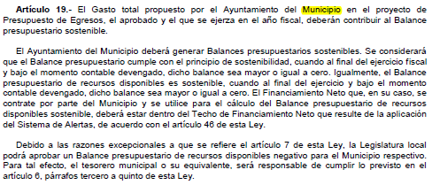

Formato 4 Balance Presupuestario - LDF
Municipio de León, Gobierno del Estado de Guanajuato (a)
Balance Presupuestario - LDF
Del 1 de enero al 31 de Diciembre de 2021 (b)
(PESOS)
Concepto (c) | Estimado/  Aprobado (d) | Devengado | Recaudado/  Pagado
A. Ingresos Totales (A = A1+A2+A3) | 7,614,163,548 | 6,558,711,974 | 6,559,265,087
A1. Ingresos de Libre Disposición | 4,956,147,835 | 5,076,646,486 | 5,077,179,707
A2. Transferencias Federales Etiquetadas | 1,598,315,577 | 1,561,196,589 | 1,561,216,481
A3. Financiamiento Neto | 1,059,700,136 | -79,131,101 | -79,131,101
B. Egresos Presupuestarios1 (B = B1+B2) | 7,614,163,548 | 5,545,748,400 | 5,441,112,725
B1. Gasto No Etiquetado (sin incluir Amortización de la Deuda Pública) | 6,012,353,862 | 4,156,810,582 | 4,106,375,755
B2. Gasto Etiquetado (sin incluir Amortización de la Deuda Pública) | 1,601,809,686 | 1,388,937,818 | 1,334,736,969
C. Remanentes del Ejercicio Anterior ( C = C1 + C2 ) | 0 | 955,882,816 | 954,248,664
C1. Remanentes de Ingresos de Libre Disposición aplicados en el periodo | 0 | 820,482,266 | 818,848,113
C2. Remanentes de Transferencias Federales Etiquetadas aplicados en el periodo | 0 | 135,400,550 | 135,400,550
I. Balance Presupuestario (I = A – B + C) | 0 | 1,968,846,390 | 2,072,401,026
II. Balance Presupuestario sin Financiamiento Neto (II = I - A3) | -1,059,700,136 | 2,047,977,491 | 2,151,532,127
III. Balance Presupuestario sin Financiamiento Neto y sin Remanentes del Ejercicio Anterior (III= II - C) | -1,059,700,136 | 1,092,094,675 | 1,197,283,464
Concepto | Aprobado | Devengado | Pagado
E. Intereses, Comisiones y Gastos de la Deuda (E = E1+E2) | 55,276,949 | 55,200,976 | 55,200,976
E1. Intereses, Comisiones y Gastos de la Deuda con Gasto No Etiquetado | 0 | 0 | 0
E2. Intereses, Comisiones y Gastos de la Deuda con Gasto Etiquetado | 55,276,949 | 55,200,976 | 55,200,976
IV. Balance Primario (IV = III + E) | -1,004,423,187 | 1,147,295,650 | 1,252,484,439
Concepto | Estimado/  Aprobado | Devengado | Recaudado/  Pagado
F. Financiamiento (F = F1 + F2) | 1,138,831,237 | 0 | 0
F1. Financiamiento con Fuente de Pago de Ingresos de Libre Disposición | 1,009,427,877 | 0 | 0
F2. Financiamiento con Fuente de Pago de Transferencias Federales Etiquetadas | 129,403,360 | 0 | 0
G. Amortización de la Deuda (G = G1 + G2) | 79,131,101 | 79,131,101 | 79,131,101
G1. Amortización de la Deuda Pública con Gasto No Etiquetado | 0 | 0 | 0
G2. Amortización de la Deuda Pública con Gasto Etiquetado | 79,131,101 | 79,131,101 | 79,131,101
A3. Financiamiento Neto (A3 = F – G ) | 1,059,700,136 | -79,131,101 | -79,131,101
Concepto | Estimado/  Aprobado | Devengado | Recaudado/  Pagado
A1. Ingresos de Libre Disposición | 4,956,147,835 | 5,076,646,486 | 5,077,179,707
A3.1 Financiamiento Neto con Fuente de Pago de Ingresos de Libre Disposición (A3.1 = F1 – G1) | 1,009,427,877 | 0 | 0
F1. Financiamiento con Fuente de Pago de Ingresos de Libre Disposición | 1,009,427,877 | 0 | 0
G1. Amortización de la Deuda Pública con Gasto No Etiquetado | 0 | 0 | 0
B1. Gasto No Etiquetado (sin incluir Amortización de la Deuda Pública) | 6,012,353,862 | 4,156,810,582 | 4,106,375,755
C1. Remanentes de Ingresos de Libre Disposición aplicados en el periodo | 0 | 820,482,266 | 818,848,113
V. Balance Presupuestario de Recursos Disponibles  (V = A1 + A3.1 – B 1 + C1) | -46,778,150 | 1,740,318,170 | 1,789,652,065
VI. Balance Presupuestario de Recursos Disponibles sin Financiamiento Neto (VI = V – A3.1) | -1,056,206,027 | 1,740,318,170 | 1,789,652,065
Concepto | Estimado/  Aprobado | Devengado | Recaudado/  Pagado
A2. Transferencias Federales Etiquetadas | 1,598,315,577 | 1,561,196,589 | 1,561,216,481
A3.2 Financiamiento Neto con Fuente de Pago de Transferencias Federales Etiquetadas (A3.2 = F2 – G2) | 50,272,259 | -79,131,101 | -79,131,101
F2. Financiamiento con Fuente de Pago de Transferencias Federales Etiquetadas | 129,403,360 | 0 | 0
G2. Amortización de la Deuda Pública con Gasto Etiquetado | 79,131,101 | 79,131,101 | 79,131,101
B2. Gasto Etiquetado (sin incluir Amortización de la Deuda Pública) | 1,601,809,686 | 1,388,937,818 | 1,334,736,969
C2. Remanentes de Transferencias Federales Etiquetadas aplicados en el periodo | 0 | 135,400,550 | 135,400,550
VII. Balance Presupuestario de Recursos Etiquetados  (VII = A2 + A3.2 – B2 + C2) | 46,778,150 | 228,528,220 | 282,748,961
VIII. Balance Presupuestario de Recursos Etiquetados sin Financiamiento Neto (VIII = VII – A3.2) | -3,494,109 | 307,659,321 | 361,880,062

2. Aumento o creación de nuevo Gasto

Se informará:
a) Fuente de Ingresos del aumento o creación del Gasto no Etiquetado.
b) Fuente de Ingresos del aumento o creación del Gasto Etiquetado.

Fundamento Artículo 8 y 21 LDF
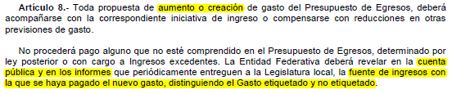
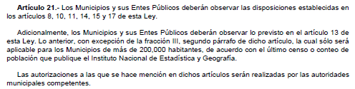

3. Pasivo Circulante al Cierre del Ejercicio (ESF-12)

Municipio de León
Informe de cuentas por pagar y que integran el pasivo circulante al cierre del ejercicio
Ejercicio 2021
COG | Concepto | Devengado | Pagado | Cuentas por pagar
COG | Concepto | (a) | (b) | (c) = (a-b)
 | Gasto No Etiquetado | 4,977,292,847 | 4,925,223,869 | 52,068,978
1000 | Servicios Personales | 2,426,537,762 | 2,382,068,596 | 44,469,166
2000 | Materiales y Suministros | 266,959,743 | 266,954,453 | 5,290
3000 | Servicios Generales | 837,216,184 | 832,315,475 | 4,900,709
4000 | Transferencias, Asignaciones, Subsidios y Otras Ayudas | 774,839,123 | 774,817,075 | 22,048
5000 | Bienes Muebles, Inmuebles e Intangibles | 125,871,768 | 125,871,768 | 0
6000 | Inversión Pública | 545,419,147 | 542,747,382 | 2,671,765
7000 | Inversiones Financieras y Otras Provisiones | 275,093 | 275,093 | 0
8000 | Participaciones y Aportaciones | 0 | 0 | 0
9000 | Deuda Pública | 174,027 | 174,027 | 0
 | Gasto Etiquetado | 1,603,469,469 | 1,549,268,620 | 54,200,849
1000 | Servicios Personales | 188,427,974 | 188,419,696 | 8,278
2000 | Materiales y Suministros | 57,168,182 | 57,168,182 | 0
3000 | Servicios Generales | 348,694,961 | 347,037,653 | 1,657,308
4000 | Transferencias, Asignaciones, Subsidios y Otras Ayudas | 188,465,174 | 188,465,174 | 0
5000 | Bienes Muebles, Inmuebles e Intangibles | 140,820,010 | 140,820,010 | 0
6000 | Inversión Pública | 545,644,821 | 493,109,558 | 52,535,263
7000 | Inversiones Financieras y Otras Provisiones | 0 | 0 | 0
8000 | Participaciones y Aportaciones | 0 | 0 | 0
9000 | Deuda Pública | 134,248,347 | 134,248,347 | 0
 | Total | 6,580,762,316 | 6,474,492,489 | 106,269,827

Fundamento Artículo 13 VII y 21 LDF
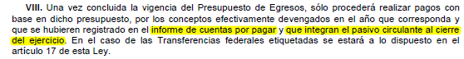

4. Deuda Pública y Obligaciones

Actualmente el Municipio de León tiene contratados tres créditos con diferentes instituciones de crédito, por un importe total de $1,405,570,895 en su totalidad dispuesto, al cierre del 31 de diciembre de 2021 se tiene un saldo pendiente de amortizar de $977,743,501, la contratación fue destinada para refinanciamiento del municipio y obra pública productiva, a continuación, se detalla la ficha técnica de cada crédito:

Destino del Crédito | Acreedor | No. Contrato Crédito | Clase del Título | Financiamiento contratado |  | Financ. Dispuesto | Saldo en Pesos | Tasa de Interés
 |  |  |  | UDIS | En Pesos | En Pesos | Saldo en Pesos | Tasa de Interés
CREDITOS CONTRATADOS
Refinanciamiento | Banco Nacional de México. S.A. | 24776546014 | Pagarés | - | 609,801,665 | 609,801,665 | 410,881,701 | TIIE + 0.70
Obra Pública Productiva | Banco Nacional de Obras y Servicios Públicos, S.N.C. | 11513 | Pagarés | - | 540,000,000 | 540,000,000 | 375,000,000 | TIIE + 0.94
Refinanciamiento | Banco Mercantil del Norte, S.A. | 67374996 | Pagarés | - | 255,769,230 | 255,769,230 | 191,861,800 | TIIE + 0.68
TOTAL CREDITOS |  |  |  |  | 1,405,570,895 | 1,405,570,895 | 977,743,501

Acreedor | No. Total de Pagos | Fecha de Contratación | Fecha de Vencimiento | Registro Estatal | Período de Gracia | Garantía | Fuente de Financ. | Núm. de Decreto Congreso / Aut. | Fecha del Acuerdo de cada ente | Observ.
Banco Nacional de México. S.A. | 91/180 | 06-may-14 | 28-jun-29 | 249/14 | 12 Meses | Part. Federales | Crédito Bancario | 153 | 27-dic-13 | Financiamiento
Banco Nacional de Obras y Servicios Públicos, S.N.C. | 90/240 | 18-mar-14 | 13-jun-34 | 248/14 | 24 Meses | Part. Federales | Crédito Bancario | 154 | 27-dic-13 | Contrato nuevo
Banco Mercantil del Norte, S.A. | 89/240 | 10-jun-14 | 10-jun-34 | 250/14 | 12 Meses | Part. Federales | Crédito Bancario | 153 | 27-dic-13 | Financiamiento

5. Obligaciones a Corto Plazo

Nada que Manifestar

Fundamento Artículo 31 LDF
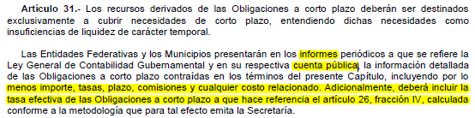

6. Evaluación de Cumplimiento
Se revelará:

Actualmente el Municipio se encuentra trabajando para la emisión de la Evaluación de Cumplimiento en coordinación con Secretaría de Finanzas Inversión y Administración del Gobierno del Estado de Guanajuato

Fundamento Artículo 40 LDF
